Информация о проделанной работе
в рамках недели безопасности 2019год.
МАОУ «Гимназия № 4»
№ | Наименование мероприятия
1 | Единый классный час 1-11классы «Безопасное дорожное движение»
2 | Конкурс рисунков и плакатов по ПДД
3 | Викторина по ПДД
4 | Проведены «Минутки безопасности»
5 | Просмотр мультфильма на тему ПДД 1-4 классы «Аркадий Паровозов»
6 | Созданы папки – передвижки, памятки «Азбука безопасности», «Рекомендации для родителей по ПДД», обновлены наглядные уголки по ПДД
7 | Конкурс чтецов по безопасности
8 | Конкурс рисунков на асфальте «Мой безопасный путь»

Аналитическая справка о проведенных мероприятиях по ПДД
В рамках недели безопасности с 23 по 27 сентября 2019 года.
С 23 сентября по 27 сентября в МАОУ «Гимназия №4 »была проведена профилактическая акция «Внимание, дети!» в рамках месячника по обеспечению безопасности дорожного движения.
Все мероприятия были направлены на предупреждение детского дорожно-транспортного травматизма и пропаганду безопасного поведения на дорогах. В рамках этой акции были проведены классные часы, посвященные вопросам правил дорожного движения и различные мероприятия.
Особое внимание вопросам правил дорожного движения было уделено в 1-х классах. Для учащихся проводились беседы, посвященные заданной теме, минутки безопасности, экскурсии «Дороги, которые ведут в школу», просмотр мультфильма на тему ПДД «Аркадий Паровозов». Также ученики 1 класса приняли участие в практическом занятие «Составление маршрута из дома в школу». Участвовали в конкурсе рисунков на асфальте «ПДД».
Совместно с учащимися отряда ЮИД, был проведен праздник «Посвящение в пешеходы», на котором ребята получили массу положительных эмоций. И В конце мероприятий каждому были выданы памятки безопасности.
В рамках акции классные руководители совместно с отрядом ЮИД провели классные часы по безопасности, ПДД.
Посещение классных часов показало, что классные руководители ведут целенаправленную работу по профилактике дорожно-транспортного травматизма, используют в своей работе разнообразные формы проведения классных часов, такие как: диспут, дискуссия, ролевая игра, круглый стол, викторина, анкетирование и др.
Классные часы соответствовали возрастным особенностям и интересам школьников, были подготовлены и проведены на высоком методическом уровне.
Среди обучающихся 1-5 и 7-11 классов была проведена викторина по ПДД.
Классными руководителями, особенно учителями начальных классов, проведена большая работа по обеспечению обучающихся светоотражающими элементами в целях обеспечения безопасности детей на дорогах.
В фойе школы на первом этаже обновлен уголок по безопасности дорожного движения, на сайте школы размещены памятки «Внимание – дети!»
Со всеми ребятами проведен инструктаж по ПДД для велосипедистов.
Также в течении месяца была оказана помощь в оформлении классных уголков по ПДД.

С23 – 27 сентября были проведены тематические беседы «Основные правила поведения на улице, дороге». Целью занятия стало: повторить с учащимися основные правила безопасного поведения на улице.
23 сентября для учащихся была организована игра по станциям «Берегись автомобиля». Игра проводилась с целью пропаганды ПДД и обучения ребят работе в группе, выявления и развития творческих и физических способностей обучающихся.

Единый классный час «Безопасное дорожное движение»

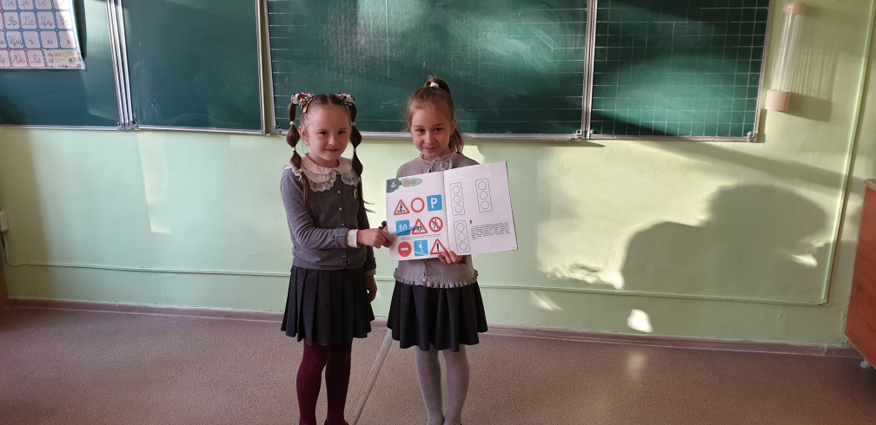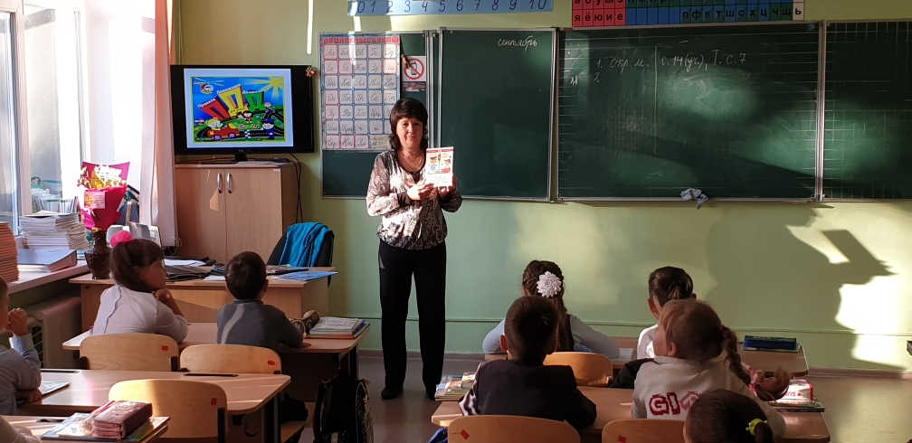
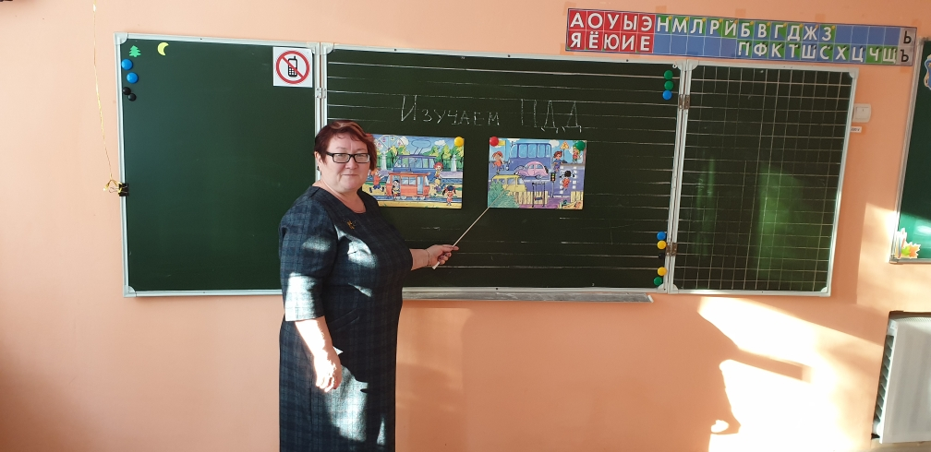
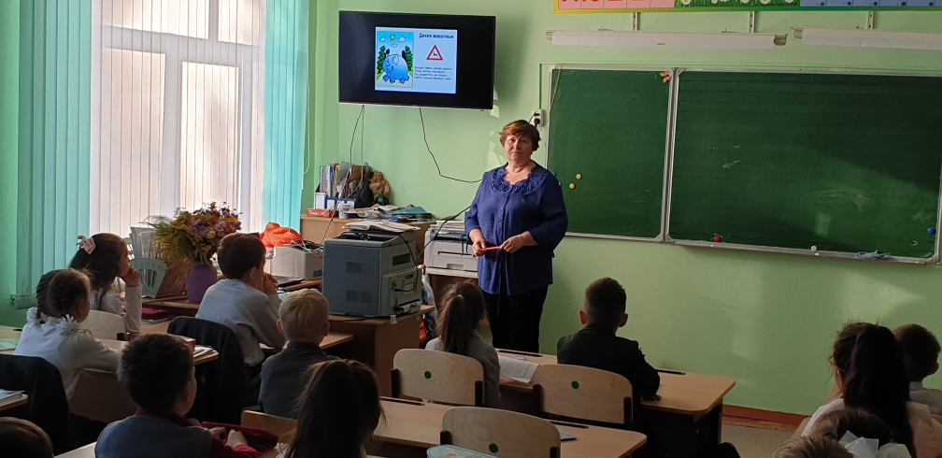
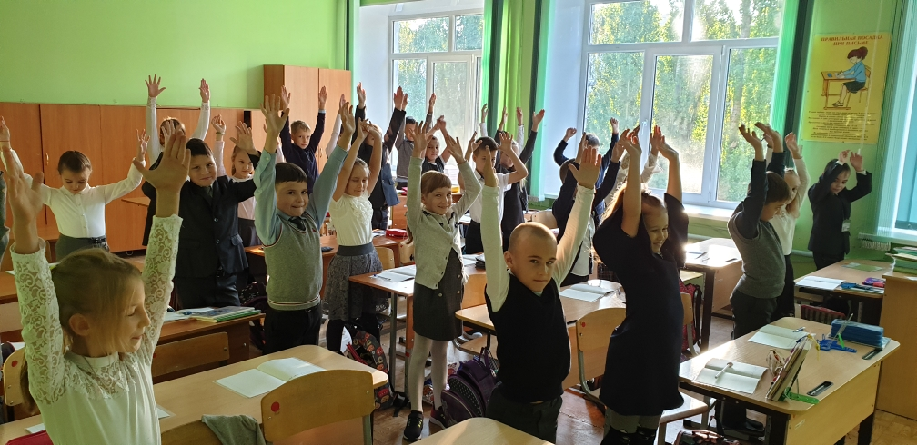
Разработка маршрутных листов «Школа – дом - школа»
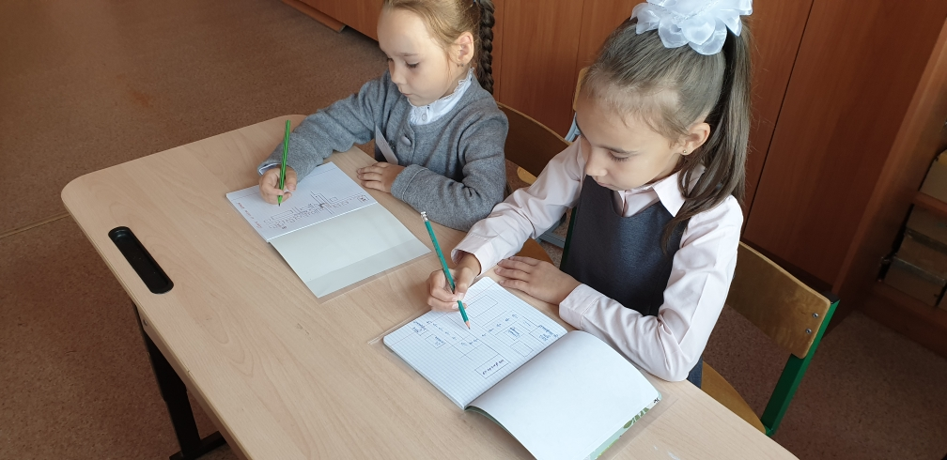
Кроссворды, викторины по ПДД
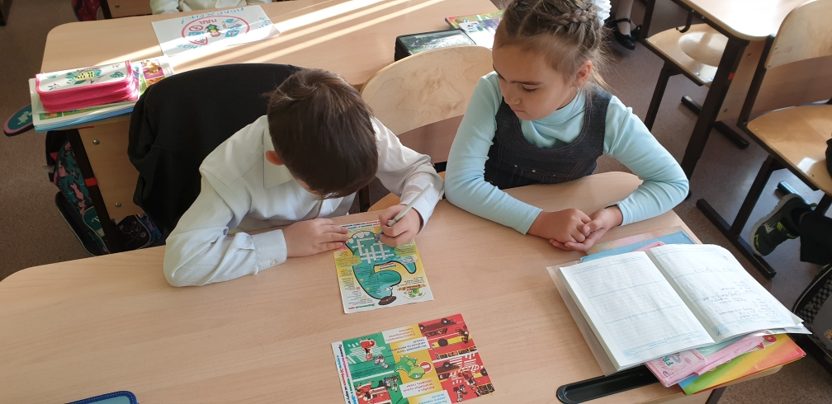
Конкурс рисунков, уголок безопасности.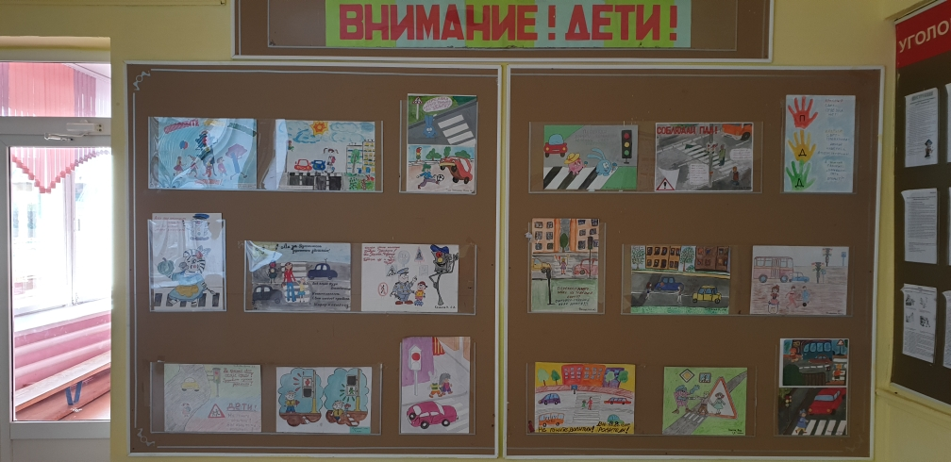
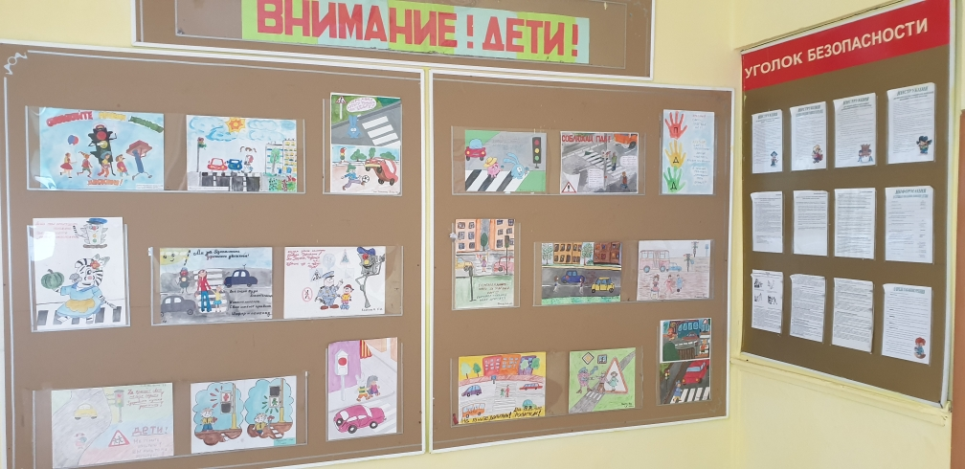
Конкурс чтецов по ПДД.
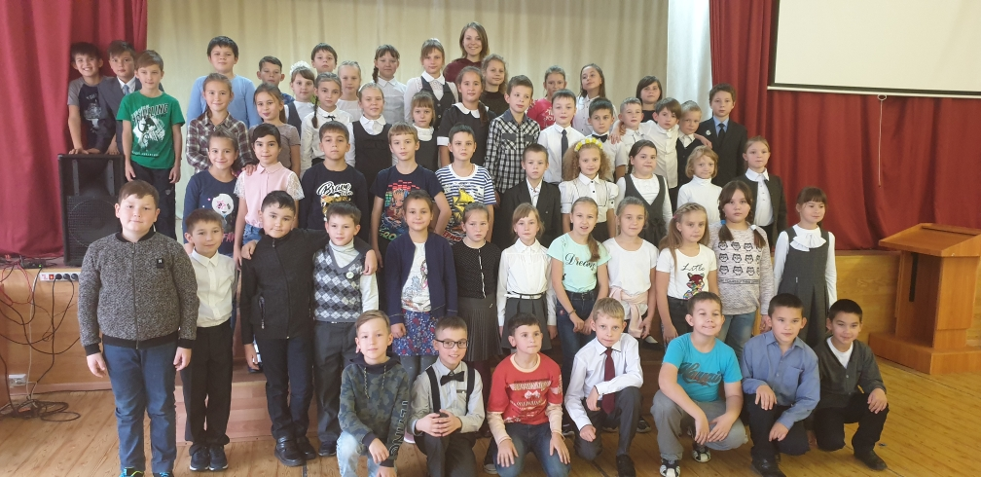
Конкурс рисунков «Безопасный путь»
